LAMPIRAN
- Pedoman Wawancara
Kepala Desa
- Apa kriteria menj ad i seorang pem imp in?
- Bagaimana tugas dan tanggungjawab seorang kepala desa?
- Apakah bapak memahami kepemimpinan transformasional?
- Bagaimana kepemimpinan yang di butuhkan masyarakat Kinatang?
- Bagaimana proram kerja yang bapak berikan kepada masyarakat dan
apa-apa saja programnya?
- Apakah bapak mengalami hambatan selama memimpin Desa
Kinatang Jika ada hambatan apa yang bapak alami?
- Bagaimana strategi bapak dalam menahadapi masalah tersebut?
- Apakah bapak memberikan masing-masing tugas kepada staf
bagaimana respon mereka dalam bekerja?
- Apakah bapak sudah menjalankan visi dan misi selama kepemimpinan
bapak?
Staf Desa
- Bagaimana kinerja kepala desa dalam membangun desa?
- Kebijakan-kebijakan yang diambil kepala desa apakah betul-betul
untuk kesejahteraan masyarakat desa?
- Bagaimana kerja kepala desa Kinatang apakah memiliki kerja sama
yang baik?

- Apakah alokasi pembangunan desa sudah tepat sasaran?
- Apakah masih ada program kerja yang belum dilakukan kepala desa
yang sekarang?
Masyarakat Desa Kinatang
1. Bagaimana pendapat bapak terkait kinerja kepala desa dan aparatnya?
- Apakah kepala desa di Desa Kinatang memiliki tanggungjawab dalam
menjalankan kepemimpinannya?
- Apakah kepemimpinan sekarang sudah memberikan dampak
kemajuan desa?
- Kriteria apa yang di butuhkan dalam memimpin desa Kinatang?
- Fasilitas apa yang sudah dibangun?

DAFTAR INFORMAN
Agus Palakkang
Agus Mangoli
Lullu Langi
Yonisius Dao
Yan Nelson

INSTITUT AGAMA KRISTEN NEGERI TORAJA

FAKULTAS BUDAYA DAN KEPEMIMPINAN KRISTEN
Jl. Poros Makale-Makassar Km. 12; Tlp/Fax. (0423)24620,24064 Batukila’ Mengkendek
Email: stakntoraja(fl> ya hoo.com
Nomor : 2359/Ikn.05/PP.00.9/08/2021
Sifat : Biasa
Lampiran : -
Hal : Permohonan Penelitian
06 Agustus 2021
Yth. Kepala Desa Kinatang
Kecamatan Bonehau
di
Tempat
Dengan hormat,
Dalam rangka menyelesaikan studi SI di IAKN Toraja, maka perlu diadakan penelitian
lapangan. Untuk itu kami mohon kesediaan Bapak/Ibu untuk memberikan izin penelitian
kepada:

Nama | : Amiati
NIRM | :3020175559
Program Studi | : Kepemimpinan Kristen
Yang akan meneliti tentang: “Analisis Gaya Kepemimpinan Transformasional Kepala
Desa Dalam Meningkatkan Kemajuan Desa Kinatang Kecamatan Bonehau”
Demikian permohonan ini, atas perhatian dan keijasama yang baik diucapkan
terimakasih. Tuhan memberkati.
Tembusan Yth:
1. Rektor IAKN Toraja di Tana Toraja
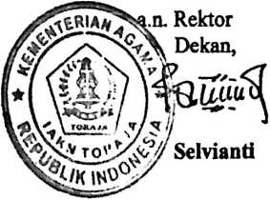


PEMERINTAHKABUPATEN MAMUJl)
KECAMATAN BONEHAU

KANTOR DESA KINATANG
Jtfamat: Desa Kinatang Kec.Bonefiau KafiKfamuJu 'Prov Suf-'Bar
Yang bertanda tangan dibawah ini:
Nama
:AGUS
Jabatan
: Kepala Desa Kinatang
Alamat
Menerangkan bahwah:
: Dusun Pelokoan
Nama
: ARNIATI
Tempat/Tanggal Lahir
: Pelokoan 27 November 1998
NIRM
:3020175559
Nama Kampus
: INSTITUT AGAMA KRISTEN NEGERI (IAKN) TORAJA
Nama yang tercantum di atas benar telah melakukun penelitian yang dimulai Bulan mei
isampai bulan Juni 2021 di Desa kinatang Kec.Bonehau,Kab.Mamuju,Prov5ulawesi Barat.
IDemikian surat keterangan ini ,kami buat untuk di pergunakan sebangai mana mestinya.
Kinatang, 2021
Kepala Desa. Kinatang

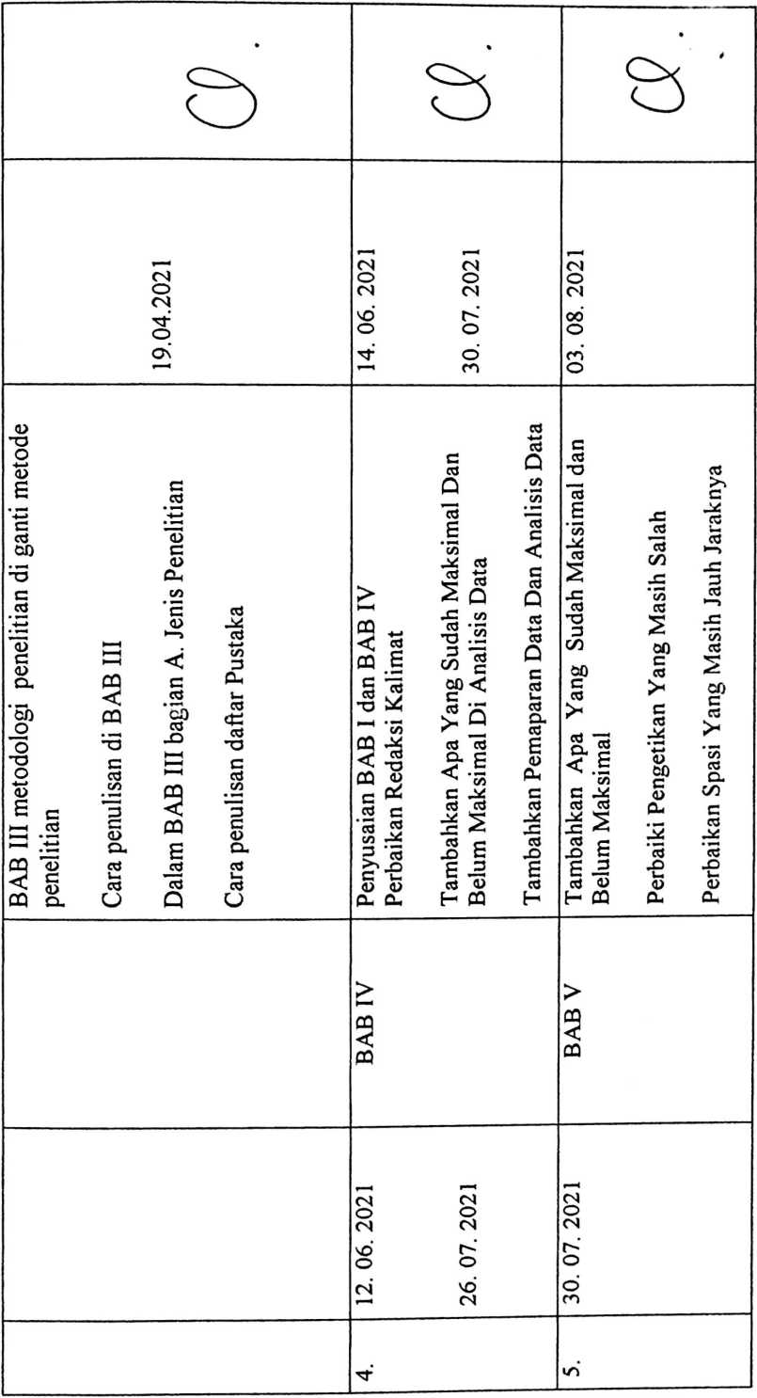

LEMBARAN KONSULTASI PEMBIMBING SKRIPSI
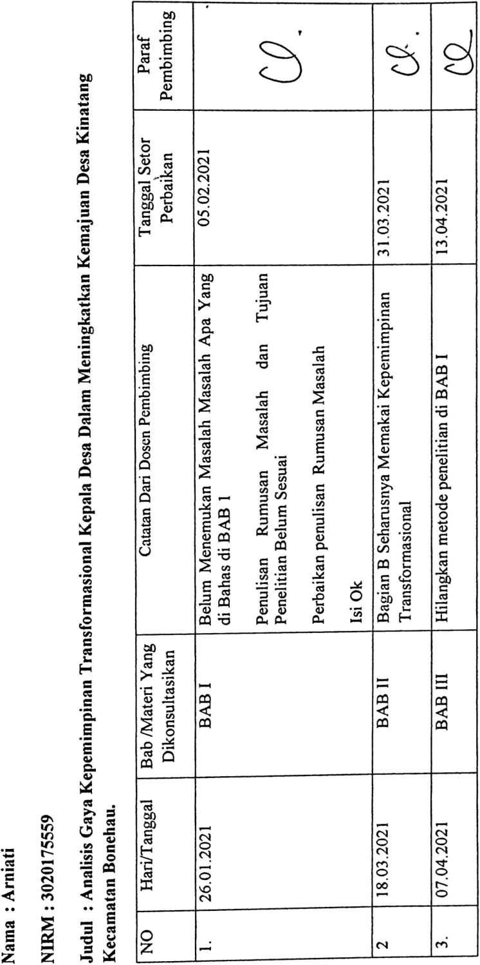

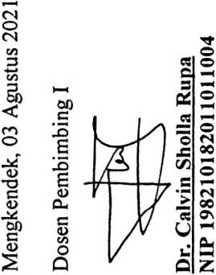
03
CD
03
0£
§
<L>
o

Paraf Pembimbing | 73T
Tanggal Setor  Perbaikan | 11.03.2021 | 31.03.2021
oo  G  jS  E  13  S  o  CL  c  o  c/3  o  0  'C  0  f  S  GJ  O | Penulisan Rumusan Salah  Perbaikan Penulisan  Penggunaan kata dengan baik | Kata penghubung  Penulisan catatan kaki
Bab /Materi Yang  Dikonsultasikan | BAB I
G5  00  00  G  GS  H  c5  K | 09.03.2021 | 22.03.2021
NO | r—«
•  •  —* | 'U
CM  O  CM  O  c"i | CM  O  CM  O  CM  CM
Setiap akhir pembahasan simpulkan dan  hubungkan dengan judul  Gaya transformasional di ganti dengan gaya  kepemimpinan transformasional  Cara mengutip catatan kaki  Rapikan tulisan  Cara penomoran  Bagian C BAB II tambahkan penjelasan | tambahkan teori di dokumentasi  menambahkan akan melakukan wawancara  kepada siapa dan menyimpulkan apa yang  akan yang  tambahkan nama-nama di informan  tambahkan pedoman observasi, pedoman  wawancara dan pedoman dokumentasi di  lembar lampiran
r—<  >—|  CQ  CQ | ►—t  >—<  -O  ca  n
CM  O  CM  m  o  r—<  m | CM  O  CM  O  O  CM
CM | m
 | •
09.08.2021 | 06.08.2021  /
Selesaikan Semua Revisi Proposal  Perbaikan Hasil Wawancara Dan Analisis | Kesimpulan  Saran  Abstrak  Penggunaan Tanda Baca  Bahasa Baku
BAB IV | BAB V | Keterangan dari dosen  Pembimbing II
21.07. 2021 | 04. 08. 2021 | Keterangan dari dosen  Pembimbing II
 | '■sl" | m

Mengkendek, 03 Agustus 2021

